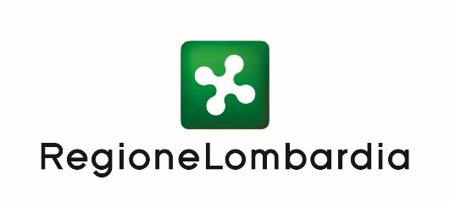

ALLEGATO A.6

Attenzione: FAC SIMILE

Richiesta saldo contributo relativa al
“BANDO ““Promozione di progetti e/o percorsi formativi nel sistema universitario lombardo sulle tematiche di prevenzione e contrasto alla violenza contro le donne, annualità 2021/2022” di cui alle DD.G.R n. 4643/2021 e 5081/2021”

(in forma di dichiarazione sostitutiva di certificazioni e di atto di notorietà, art. 46 e 47 D.P.R. 445/2000)

Spett.le REGIONELOMBARDIA
Direzione Generale Famiglia, Solidarietà sociale, Disabilità e Pari Opportunità
P.zza Città di Lombardia 1
20124 Milano

ID Domanda

Denominazione Università ____________________________

Il/la sottoscritto/a,
Cognome e Nome
Codice fiscale |__|__|__|__|__|__|__|__|__|__|__|__|__|__|__|__|

in qualità di

☐ legale rappresentante
☐delegato

dell’Università______________, con sede legale nel Comune di __________________, via________________ CAP,

Indirizzo PEC (che la Regione utilizzerà per le comunicazioni ufficiali relative al progetto):
_____________________________
Indirizzo email del/della referente del progetto
________________________________

DICHIARA

- che le spese rendicontate per la realizzazione del progetto "______” sono pari ad euro ………………….
- che i dati riportati sono veritieri e conformi con la documentazione in originale comprovante la spesa e l’avvenuto pagamento e l’ulteriore documentazione attestante lo svolgimento delle attività;
- che le spese fanno riferimento alla realizzazione delle attività previste dal progetto approvato;
- che sono sostenute in conformità con il piano dei conti e nel rispetto delle condizioni e modalità previste dal Bando, nonché delle indicazioni per la rendicontazione fornite da Regione Lombardia;

Data: __/__/____

Nome, cognome e ruolo di chi ha compilato la scheda:

___________________________________________

Firma

________________________________

